CONCURSUL ŞCOLAR DE GEOGRAFIE,
ETAPA PE ŞCOALĂ/ LICEUL TEORETIC “O. GHIBU” SIBIU
decembrie 2011, CLASA a IX-a

- Toate subiectele sunt obligatorii. Se acordă 10 puncte din oficiu.
- Timpul efectiv de lucru este de 3 ore.
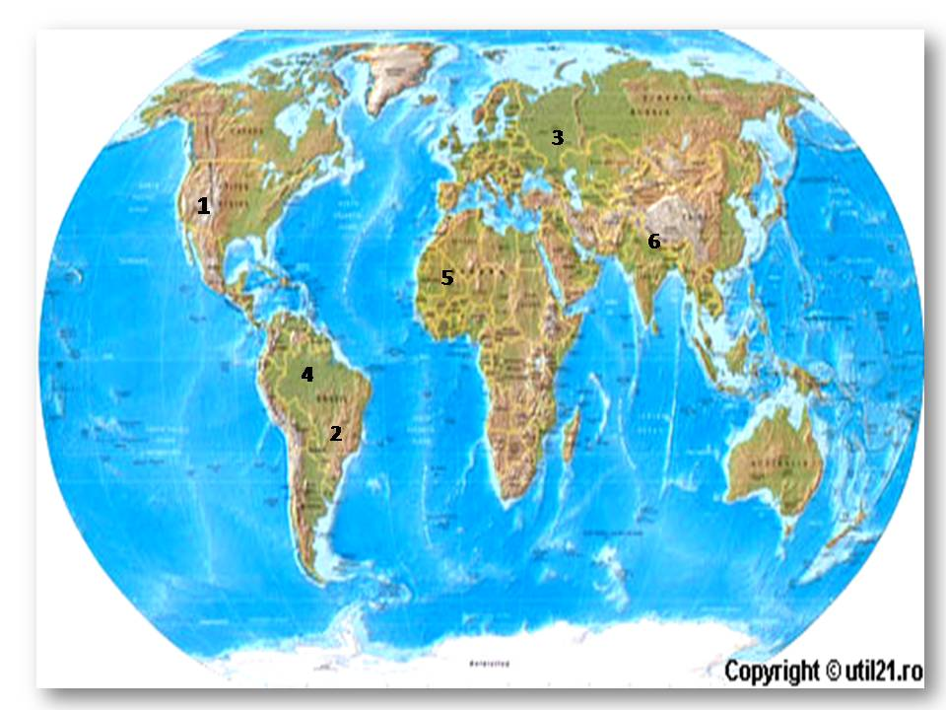
I. Pentru regiunea marcată, pe hartă, cu numărul 1, precizaţi:
a. treapta de relief predominantă;
b. trei agenţi (factori) morfogenetici;
c. trei procese geomorfologice specifice, cu descrierea, pe scurt, a fiecăruia;
d. cinci forme de relief;
21 puncte

II. a. Distanţa între localităţile Bucureşti şi Sibiu este de 276 km. Calculaţi distanţa (în mm) între cele două localităţi măsurată pe o hartă a României, realizată la scara 1: 3.000.000.
b. Ştiind că un fus orar corespunde la 15° longitudine, calculaţi ce oră va fi în oraşul Sydnei atunci când la Cairo este ora 11. Oraşul Cairo este situate în al treilea fus orar, iar oraşul Sydnei este situate în fusul orar ce corespunde longitudinii de 150° long. E. 10 puncte

III. Fotografiile alăturate, marcate cu A, B şi C prezintă forme de relief rezultate din procese geomorfologice. Precizaţi:
a. pentru Fig. A – agentul extern prezent în imagine şi procesul geomorfologic pe care îl produce, precum şi numele formelor de relief marcate cu numerele 1 şi 2;
b. pentru Fig. B – tipurile de relief marcat în imagine, tipul de agent geomorfologic care produce acest tip de relief şi numele formelor de relief marcate cu numerele 1 şi 2;
c. pentru Fig. C – tipul de relief, numele agentului geomorfologic care produce acest tip de relief şi forma de relief notată cu cifra 1 vizibilă în fotografie.
22 puncte

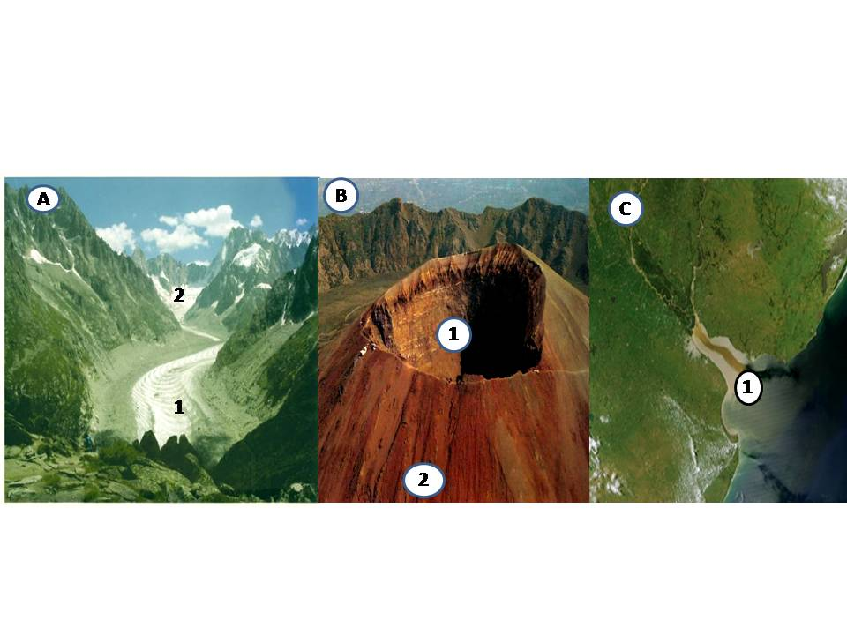
IV. Se dau următorii termeni: albie minoră, anticlinal, cuestă, dună, erg, graben, hamadă, horst, inselberg, luncă, meandru, platou, popină, sinclinal, terasă, ued.
Grupaţi termenii daţi astfel încât să corespundă urmâtoarelor tipuri de relief:
- relief deşertic;
- relief fluvial;
- relief structural.
15 puncte

V. Prezentaţi câte o deosebire şi o asemănare între:
a. fiord şi deltă; b. vale consecventă şi vale obsecventă; c. alunecare de teren şi prăbuşire.
12 puncte

VI. Definiţi mişcarea de rotaţie a Pământului şi menţionaţi patru consecinţe ale acesteia la nivelul mediului terestru.
10 puncte

